**Aplikasi SIM Akademik berbasis Mobile Application**

**pada Undiknas Graduate School**

Prasetya1, Adie Wahyudi Oktavia Gama2

12Teknologi Informasi, Fakultas Teknik dan Informatika, Universitas Pendidikan Nasional

1pras@gmail.com, 2adiewahyudi@undiknas.ac.id

|  |  |  |  |  |
| --- | --- | --- | --- | --- |
| **ABSTRACT** (10 PT) | | | | |
| The abstract is to be in fully-justified italicized text, at the top of the paper with single column as it is here, below the author information. Use the word “Abstract” as the title, in 10-point Times, boldface type, left relative to the column, initially capitalized. The abstract is to be in **9-point**, single-spaced type, and up to **200 words in length**. Leave two blank lines after the abstract or list three to five keywords related to the articles, then continued with abstract in bahasa Indonesia.  **Keywords**:abstract keywords | | | | |
| **ABSTRAK** (10 PT) | | | | |
| Sistem yang dikembangkan adalah sistem informasi manajemen akademik berbasis *mobile application*. Sistem ini merupakan pengembangan dari sistem berbasis *web* yang telah dimiliki sebelumnya. Pengembangan sistem ini dibagi menjadi dua yaitu antarmuka *mobile application* untuk mahasiswa yang disebut UGS Mobile dan *mobile application* untuk dosen yang disebut UGS Lecture. Hasil yang didapat dari penelitian ini adalah rancang bangun dari sistem informasi manajemen akademik berbasis *mobile application* untuk membantu pelaksanaan perkuliahan mahasiswa dan dosen yang dapat diakses dengan mudah pada aplikasi *smartphone*.  **Kata kunci**: Sistem Informasi Manajemen Akademik, *Mobile Application* | | | | |
| **Info Artikel** |  |  |  |  |
| Diterima Redaksi | : | xx-xx-20xx |  | *This is an open access article under the* [*CC BY-SA*](https://creativecommons.org/licenses/by-sa/4.0/) *license.* |
| Selesai Revisi | : | xx-xx-20xx |  |
| Diterbitkan Online | : | xx-xx-20xx |  |
| ***Penulis Korespondensi:***  Nama dari Penulis Korespondensi  Asal Departemen,  Nama Instistusi,  Alamat lengkap dan kode pos untuk bersurat.  Email: email@domain.com | | | | |

**I. PENDAHULUAN**

Perkembangan teknologi informasi dan komunikasi menuntut semua kegiatan dilakukan serba cepat dan tepat. Segala sesuatu harus dapat dilakukan dengan mudah berbasis teknologi informasi. Berbagai macam aplikasi komputer telah diciptakan untuk memudahkan kegiatan manusia termasuk aplikasi pada *smartphone* yaitu aplikasi *mobile*. Dewasa ini aplikasi *mobile* telah banyak dikembangkan dibidang penjualan, keuangan, kesehatan termasuk dunia pendidikan.

Institusi pendidikan dituntut untuk melakukan kegiatan akademiknya secara cepat dan akurat dengan proses digital. Aplikasi mobile diperlukan untuk memudahkan civitas akademika yaitu mahasiswa, dosen dan pimpinan universitas dalam mengakses segala informasi akademik langsung dari *smartphone* mereka. Kegiatan akademik akan dapat dilakukan kapan saja dan dimana saja dengan menggunakan aplikasi *mobile*.

Program Pascasarjana Universitas Pendidikan Nasional atau disebut *Undiknas Graduate School* adalah salah satu institusi pendidikan swasta di Bali yang memiliki jumlah mahasiswa yang cukup banyak. *Undiknas* Graduate School telah memiliki sistem akademik berbasis web guna mengolah data akademiknya. Sistem yang dimiliki Undiknas Graduate School antara lain Sistem Informasi Akademik (SIAKAD), Pendaftaran Online Calon Mahasiswa Baru, Sistem Akademik Mahasiswa, Sistem Informasi Dosen, Sistem Pencarian Alumni, Sistem Keuangan Akademik (SIMKEU), Sistem Informasi Inventori, Sistem Informasi Kepegawaian, Sistem Transaksi Perpustakaan (SIMPERPUS), dan Sistem Testing Penerimaan Mahasiswa Baru. Teknologi informasi yang berkembang menyebabkan hampir sebagian besar mahasiswa dan civitas akademika menggunakan smartphone sebagai media utama dalam mengakses infromasi. Hal ini membuat Undiknas Graduate School dalam rangka meningkatkan pelayanannya terhadap civitas akademika harus mengikuti perkembangan jaman dengan membuat suatu aplikasi *mobile* bidang akademik. Aplikasi *mobile* yang dikembangkan harus dapat mengolah data mahasiswa, data dosen, data studi, pemberian nilai dan proses akademik lainnya yang dapat dilakukan secara online.

Dengan latar belakang masalah diatas, maka pada penelitian ini dibahas tentang pengembangan aplikasi mobile pada Program Pascasarjana Universitas Pendidikan Nasional. Aplikasi mobile yang dikembangkan adalah pada bidang akademik yang dapat digunakan oleh mahasiswa untuk mengakses informasi akademiknya serta dosen juga dapat melakukan kegiatan pengajaran melalui aplikasi tersebut.

Berdasarkan latar belakang masalah diatas, maka dapat dijabarkan beberapa permasalahan yaitu bagaimana pengembangan aplikasi mobile untuk mahasiswa dan dosen pada Undiknas Graduate School? Tujuan dari penelitian ini adalah untuk mengembangkan aplikasi mobile untuk mahasiswa dalam mengakses data akademiknya serta mengembangkan aplikasi mobile untuk dosen dalam melakukan pengajaran. Manfaat dari penelitian ini adalah agar civitas akademika, baik dosen maupun mahasiswa dapat melakukan kegiatan akademiknya melalui aplikasi mobile berbasis Android dan iOS.

**2. METODE PENELITIAN**

**2.1 Arsitektur Sistem**

Perancangan Sistem pada Aplikasi SIM Akademik berbasis *Mobile Application* pada *Undiknas Graduate School* yang nantinya akan digunakan oleh Mahasiswa dalam kegiatan akademiknya yaitu perkuliahan maupun Dosen yang akan melakukan pengajaran. Aplikasi SIM Akademik ini terdiri dari aplikasi web dan terhubung ke dalam databsae yang berfungsi sebagai server dan perangkat *Mobile* Mahasiswa/Dosen yang akan berperan sebagai *client.*

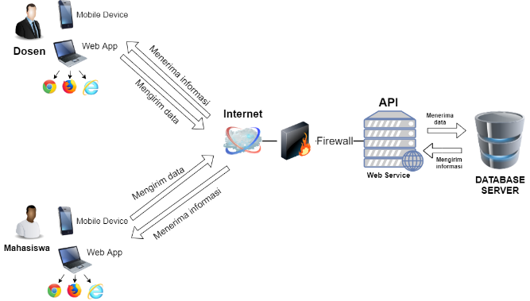

Gambar 1. Arsitektur Sistem Informasi Akademik Berbasis Mobile Application

**Sistem Informasi Manajemen (SIM) Akademik pada Undiknas Graduate School**

Sistem Informasi Manajemen (SIM) Akademik merupakan aplikasi yang dirancang dan dibuat dengan tujuan mengelola suatu perencanaan dan adanya suatu proses di dalam sebuah lembaga pendidikan yang berhubungan dengan Akademik seperti adanya proses perkuliahan dan pengajaran.



Gambar 2. *Data Flow Diagram* Level 0 SIM Akademik UGS

SIM Akademik merupakan sistem informasi yang berbasis *online* yang dapat digunakan sebagai media perantara antara Dosen dan Mahasiswa yang dapat diakses dimana saja dengan menggunakan jaringan internet. SIM Akademik dibuat dengan tujuan untuk memudahkan Mahasiswa dan Dosen mengakses sebuah informasi dan layanan seperti:

1. **Fitur Mahasiswa**

Pada Fitur ini menangani proses pengelolaan data mahasiswa seperti melakukan penambahan data, perbaikan data, penghapusan data serta pencarian data mahasiswa.

1. **Fitur Dosen**

Fitur ini memproses pengelolaan data dosen yaitu melakukan proses penambahan data, perbaikan data yang telah diinput, pengahapusan data yang salah atau tidak terpakai dan melakukan pencarian data dosen yang tersimpan pada *database*.

1. **Fitur Mata Kuliah**

Fitur ini menangani proses pengelolaan data mata kuliah seperti melakukan penambahan data, perubahan data mata kuliah, penghapusan data dan pencarian data matakuliah beserta jumlah SKS, semester dan dosen pengampunya.

1. **Fitur Program Studi**

Fitur ini menangani proses pengolahan data program studi diantaranya dapat melakukan proses penambahan data, perubahan data, penghapusan data dan pencarian data program studi beserta data pejabat kepala program studi.

1. **Fitur Kartu Rencana Studi**

Fitur ini menangani proses pengelolaan data rencana studi seperti penambahan dan perubahan data, penghapusan data KRS per mahasiswa/per angkatan beserta dengan tahun ajaran pengambilan matakuliah, dan proses pencarian KRS berdasarkan nomor induk.

1. **Fitur Hasil Studi (KHS/Nilai)**

Fitur ini menangani proses pengelolaan hasil studi yaitu penambahan, perbaikan nilai hasil studi yang dicari berdasarkan nomor induk mahasiswa atau berdasarkan mata kuliah serta tahun ajarannya.

1. **Fitur Alumni**

Fitur ini menangani proses pengelolaan data alumni yaitu perubahan status mahasiswa menjadi alumni yang diikuti dengan data akademisnya dan pencarian data alumni berdasarkan nama, angkatan dan periode wisudanya. Pada fitur ini juga nantinya akan dihitung IPK dan predikat lulusan mahasiswa yang nantinya tercetak pada transkrip nilai.

1. **Fitur Berita (Info Pasca)**

Fitur ini menangani proses pengelolaan data berita seperti penambahan / edit / penghapusan dan pencarian data berita.

1. **Fitur Pengumuman**

Fitur ini menangani proses pengelolaan data pengumuman seperti penmabahan, perubahan dan penghapusan data serta melakukan proses pencarian data pengumuman.

1. **Fitur Penjadwalan Perkuliahan**

Fitur ini menangani proses pengelolaan penjadwalan perkuliahan yaitu penambahan data jadwal perkuliahan, perubahan data dan penghapusan data jadwal perkuliahan.

Data yang mengalir pada sistem ini kemudian disimpan dalam database. Untuk dapat ditampilkan dalam aplikasi mobile maka data yang tersimpan pada database perlu perantara yang disebut dengan *web service*. Maka dalam penelitian ini juga dibuatkan *web service* untuk perantara menampilkan data dari database server ke aplikasi mobile.

***Web Services***

*Web Services* adalah sebuah aplikasi yang terdiri dari sebuah kumpulan *database* dan perangkat lunak (*software*) yang dapat diakses melalui jaringan oleh berbagai perangkat (*device*) dengan sebuah perantara tertentu. *Web Services* diartikan sebagai sebuah metode pertukaran data, tanpa memperhatikan dimana *database* tersebut berada, dibuat dengan sebuah bahasa dan *platform* apa sebuah aplikasi dapat mengolah dan mengkonsumsi data. Sehingga, *Web Services* mampu sebagai jembatan dengan berbagai sistem yang ada.

*Web Services* digunakan sebagai fasilitas oleh suatu website dalam menyediakan layanan dalam bentuk informasi kepada sistem lain, sehingga pada sistem lain dapat berkomunikasi melalui *service* yang sudah disediakan oleh sistem yang menggunakan layanan *Web Services* itu sendiri.

*Web Services* mampu meningkatkan kerjasama antara pemrograman dengan perusahaan terkait dengan memanfaatkan fungsi yang ada pada sistem yang menggunakan *Web Services,* sehingga sistem lain dapat meminjam layanan tersebut tanpa perlu mengetahui detail dari sistem yang menggunakan *Web Services.*

**2.2 Desain Sistem**

**2.2.1 Rancangan UGS Mobile**

UGS Mobile direncanakan terdiri atas beberapa modul yaitu pendaftaran online, akses profile mahasiswa, melihat data KHS dan melihat data pembayaran.



Gambar 3. *Data Flow Diagram* Level 0 SIM Akademik UGS Mobile

**2.2.2 Rancangan UGS Lecture**

UGS *Lecture* direncanakan terdiri atas beberapa modul yaitu manajemen profile dosen, manajemen perkuliahan dan manajemen nilai mata kuliah.



Gambar 4. *Data Flow Diagram* Level 0 SIM Akademik UGS *Lecture*

**3. HASIL DAN PEMBAHASAN**

Perancangan antarmuka sistem dibagi menjadi dua yaitu perancangan antarmuka untuk mahasiswa yang dinamakan UGS Mobile dan perancangan antarmuka untuk dosen yang disebut dengan UGS *Lecture*.

**3.1 UGS Mobile**

Mahasiswa yang telah mempunyai nomor induk memiliki akses untuk login ke database sistem informasi akademik melalui sistem informasi mahasiswa. Mahasiswa memiliki *account* berupa *username* dan *password* yang digunakan untuk dapat mengakses sistem informasi mahasiswa. Sistem ini dapat diakses pada halaman website <https://www.pasca-undiknas.ac.id/_loggmind_mhs.php>. Pada sistem informasi mahasiswa ini setiap mahasiswa bisa melakukan perbaikan data profil mahasiswa, mengubah password, melihat kartu rencana studi dan nilai dari matakuliah yang sudah diambil serta mengetahui jumlah pembayaran yang sudah dilakukan.

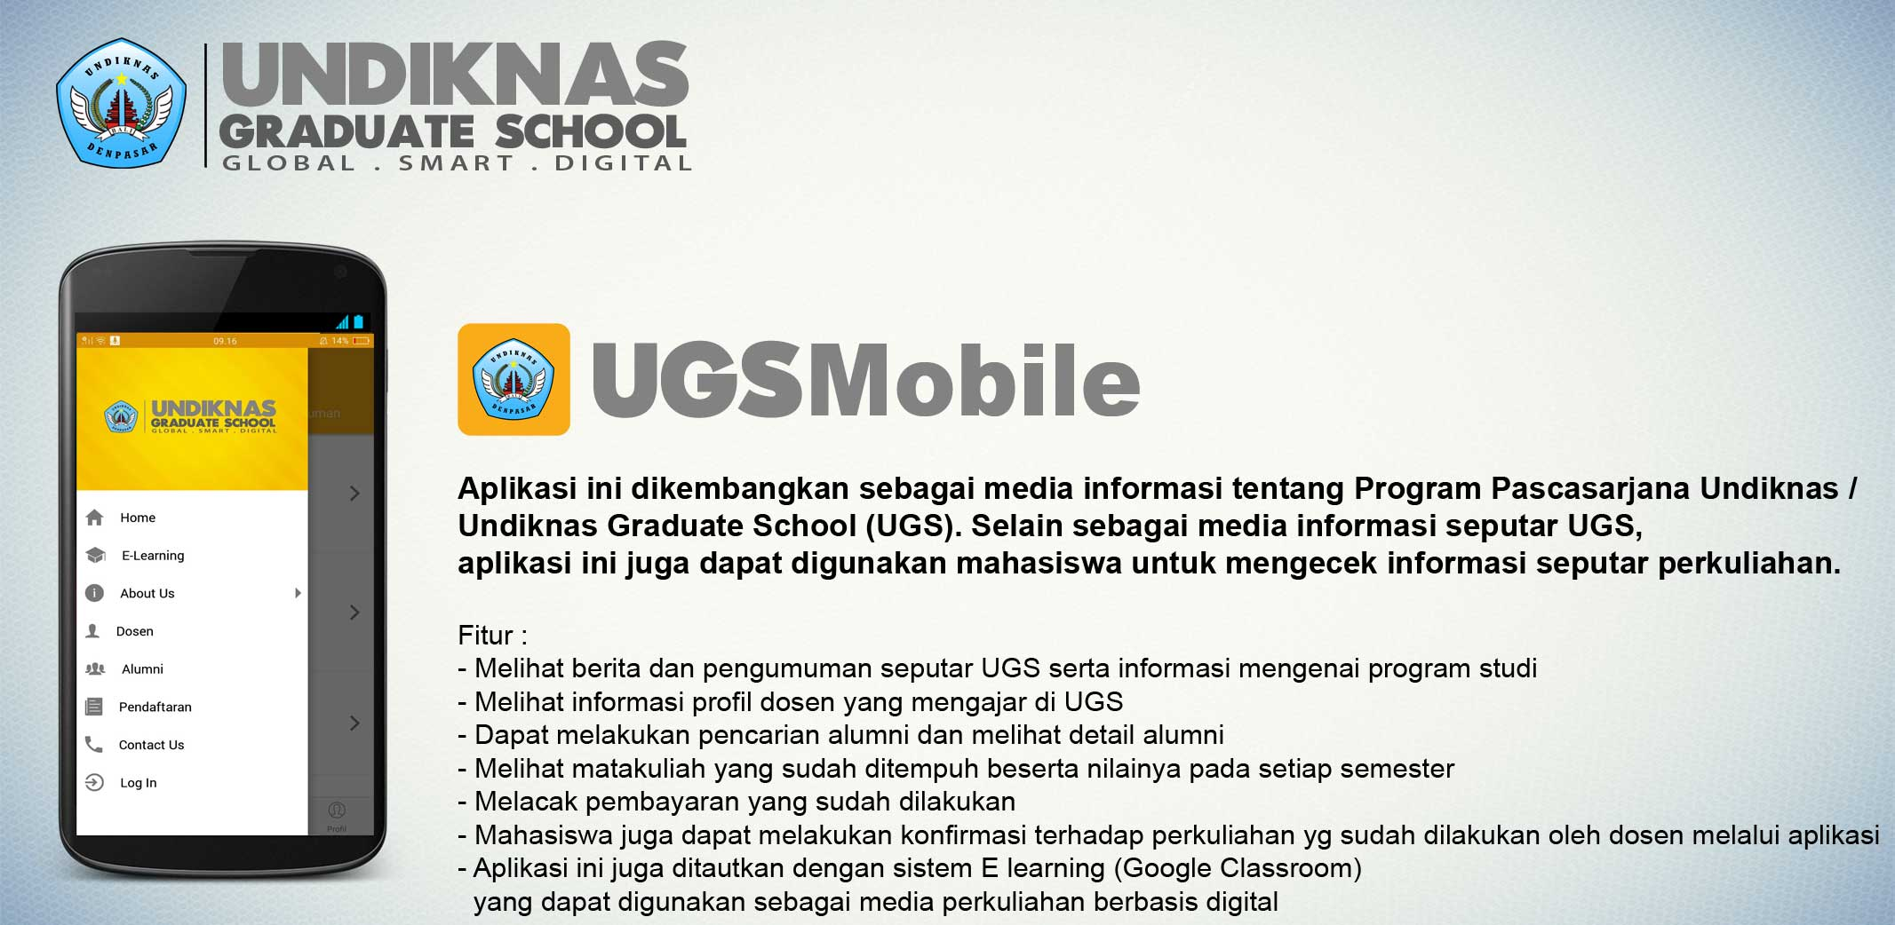

Pascasarjana Undiknas mengembangkan sistem informasi berbasis *mobile application* yang dapat diakses melalui *smartphone* berbasis Android dan iOS. Aplikasi yang dikembangkan untuk mahasiswa dinamakan UGS Mobile, dimana dalam aplikasi ini mahasiswa dapat mengakses profil mahasiswa, data jadwal perkuliahan, data hasil studi dan data pembayaran yang telah dilakukan. Pada aplikasi ini juga terdapat sistem *e-learning*, sehingga kegiatan akademik dapat dengan mudah diakses melalui *gadget* / *smartphone* kapan saja dan dimana saja. Adapun fitur-fitur yang ada pada UGS mobile adalah sebagai berikut:

**a. Halaman Depan (*Dashboard*)**

Halaman ini menampilkan berita dan pengumuman serta menu-menu utama yang dapat diakses oleh pengguna (mahasiswa).

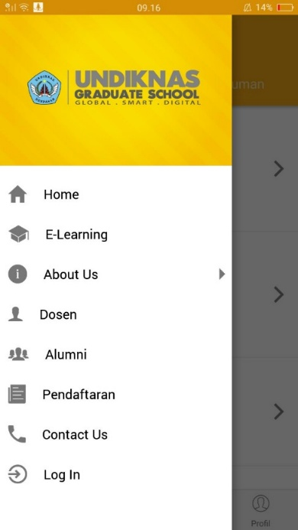

Gambar 5. Halaman Depan (*Dashboard*) Aplikasi UGS Mobile

**b. Halaman Profil Mahasiswa**

Halaman ini menampilkan profil mahasiswa yang tercatat pada tabel data mahasiswa. Mahasiswa dengan hak akses dapat melakukan perubahan terhadap identitas profilnya pada halaman ini.

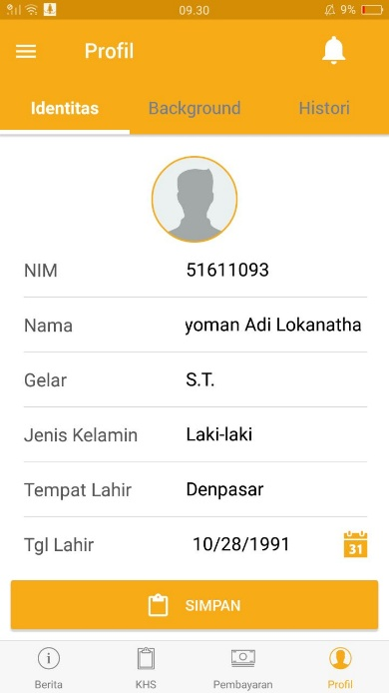

Gambar 6. Halaman Profil Mahasiswa Aplikasi UGS Mobile

**c. Halaman KHS**

Halaman ini berisi informasi matakuliah yang sedang dan telah diambil oleh mahasiswa beserta nilainya. Halaman KHS juga memuat nilai Indeks Prestasi (IP) setiap semester.

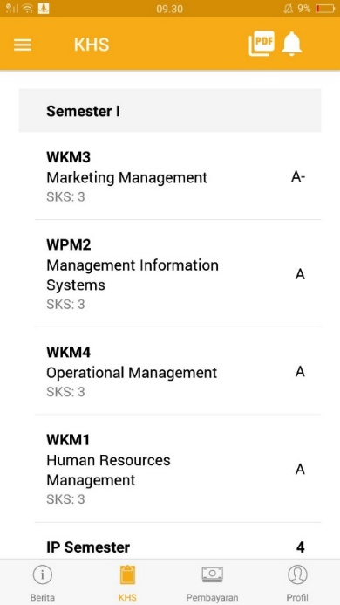

Gambar 7. Halaman KHS Aplikasi UGS Mobile

**3.2 UGS Lecture**

Aplikasi ini dikembangkan bagi dosen Undiknas *Graduate School* sebagai media proses belajar mengajar (PBM) berbasis digital. Fitur-fitur dari aplikasi ini adalah:

* Melihat dan memperbaharui informasi profil dosen.
* Perkuliahan berbasis digital (absensi mahasiswa, nilai keaktifan dan konfirmasi perkuliahan kepada mahasiswa).
* Memberikan nilai kepada mahasiswa untuk setiap matakuliah yang diajarkan melalui aplikasi

Aplikasi ini juga ditautkan dengan sistem *E-learning* (*Google Classroom*) yang dapat digunakan sebagai media perkuliahan berbasis digital.

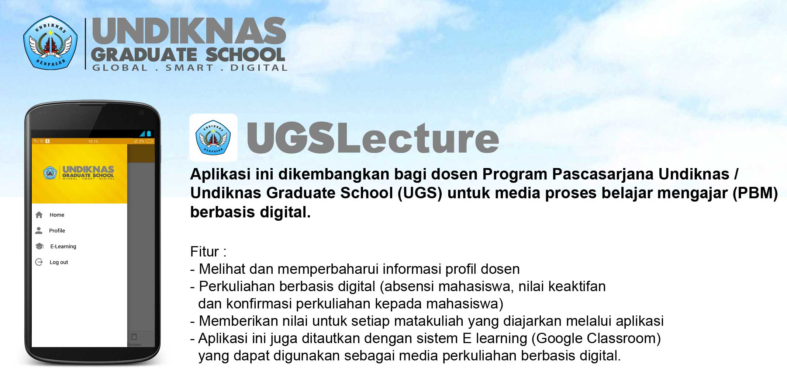

**a. Halaman Depan (Dashboard)**

Halaman ini menampilkan berita dan pengumuman serta menu-menu utama yang dapat diakses oleh pengguna (Dosen).

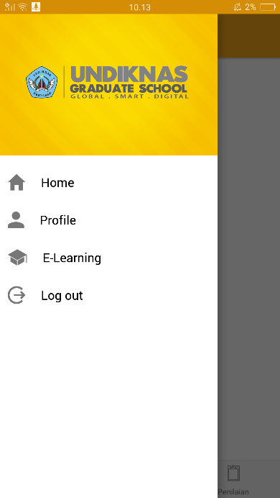

Gambar 8. Halaman Depan (*Dashboard*) Aplikasi UGS Mobile

**b. Halaman Manajemen Perkuliahan**

Halaman ini menampilkan proses pengisian berita acara perkuliahan secara online yang dilakukan oleh Dosen yang tercatat pada tabel data Dosen. Dosen dengan hak akses dapat melakukan pengisian berita acara perkuliahan setiap pengajaran yang dilakukan pada proses perkuliahan.

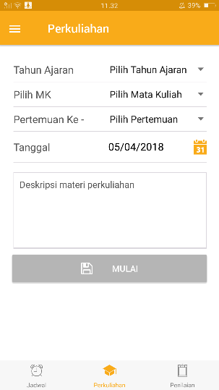

Gambar 9. Halaman Perkuliahan Aplikasi UGS *Lecture*

**c. Halaman Manajemen Nilai**

Halaman ini menampilkan proses pengisian nilai mahasiswa yang dilakukan oleh Dosen dengan memilih tahun ajaran dan mata kuliah yang diambil oleh mahasiswa itu sendiri. Dosen dengan hak akses dapat melakukan suatu perubahan pada nilai mahasiswa.

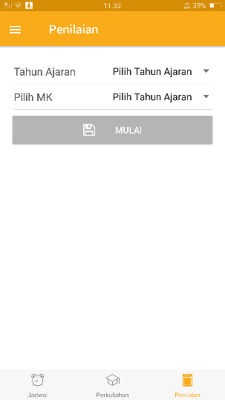 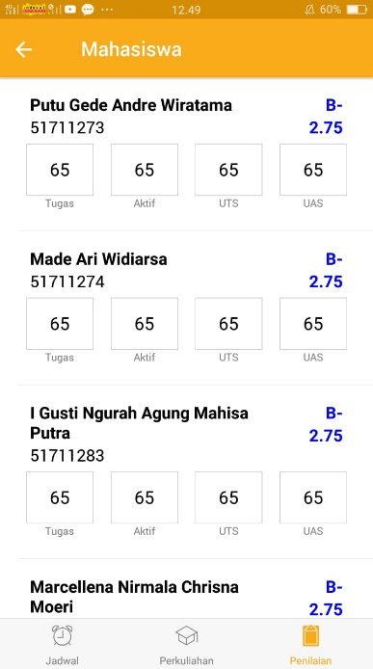

Gambar 10. Halaman Penilaian Aplikasi UGS *Lecture*